臺北市政府都市發展局社子島地區基本圖資建置作業執行計畫

附件六

壹、計畫目的

提供社子島地區開發前訪談作業計畫中門牌及地形圖套繪圖、地籍圖，並針對未辦理建物登記之建物利用地形圖成果進行面積量測。對於各局處所提供之調查成果，針對可展繪至空間並進行分析之數據，進行篩選及套繪作業。

1. 執行機關：臺北市政府都市發展局

參、作業期程

自104年7月16日起至104年10月5日止。

肆、作業需求

1. 地籍圖及地形圖套繪、面積估算
2. 民政局提供社子島地區最新門牌資訊及門牌對應的空間坐標。
3. 地政局提供社子島地區最新地籍圖，以提供門牌對應的地籍圖資。
4. 都發局最新數值地形圖(DGN及SHP格式)
5. 資訊統整分析、建置資料庫及數位圖資
6. 都發局提供社子島地區最新數值地形圖資(Shp.檔)
7. 民政局提供社子島地區門牌圖資(Shp.檔)
8. 民政局提供社子島地區鄰里界線圖資(Shp.檔)
9. 地政局提供社子島地區地籍、地段圖資(Shp.檔)

伍、執行人力

一、地籍圖及地形圖套繪、面積估算

本計畫中約有4000筆門牌資料，需產生約8000張門牌及地形圖套繪圖、 地籍圖，預計需15人進行資料圖資產製。未辦理建物登記之建物利用地形圖成果進行面積量測的人力，規劃為5人。

二、資訊統整分析、建置資料庫及數位圖資

因社子島地區部分圖資尚未數化，初期建置作業需人工比對，需較長時間。預計投入人力為2人。

陸、作業方式

一、地籍圖及地形圖套繪、面積估算

1. 由民政局提供社子島地區最新門牌資訊及門牌對應的空間坐標，產生

地形圖套疊及鄰近區域圖資。

1. 由地政局提供社子島地區最新地籍圖，以提供門牌對應的地籍圖資。
2. 對未辦理建物登記之建物，由訪談人員於門牌及地形圖套繪圖中標示後，再由本局於地形圖中進行該建物之面積量測。

二、資訊統整分析、建置資料庫及數位圖資

(一)取得基本圖資。

(二)篩選各訪查局處、各訪談項目中，可結合空間分析之資料。

(三)建立Excel格式，提供各訪查局處，由各訪局處人員位鍵入訪談資料

(只鍵入可結合空間分析之資料)。

1. 取得已建立之Excel檔，以ArcGis進行資訊統整與圖面製作。
2. 配合規劃需要，提供相關分析圖資。

柒、利用門牌產生門牌及地形圖套繪圖、地籍圖成果案例

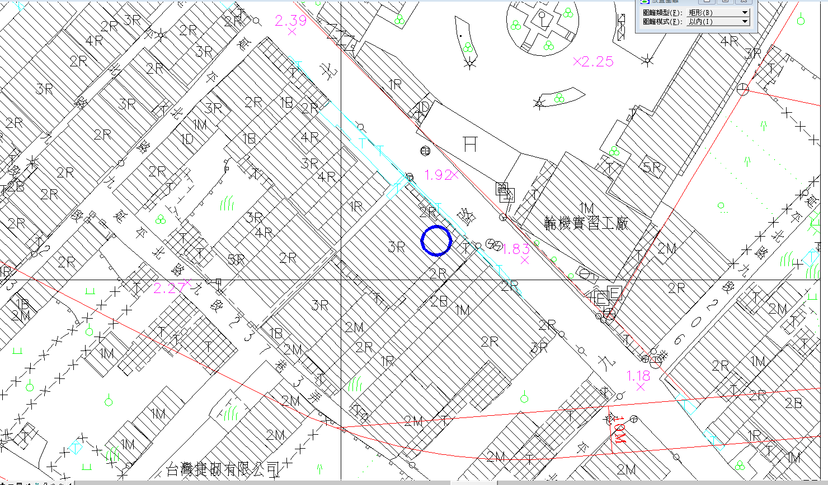

圖1. 延平北路九段213號鄰近區域地形圖套繪圖

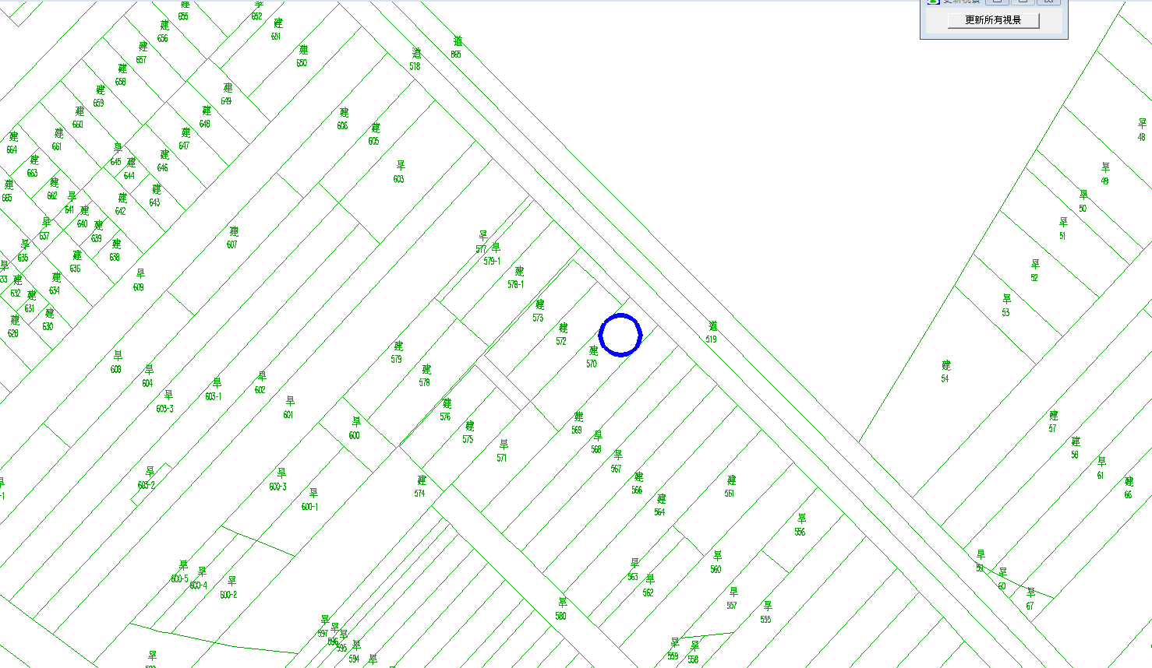

圖2. 延平北路九段213號鄰近區域地籍圖

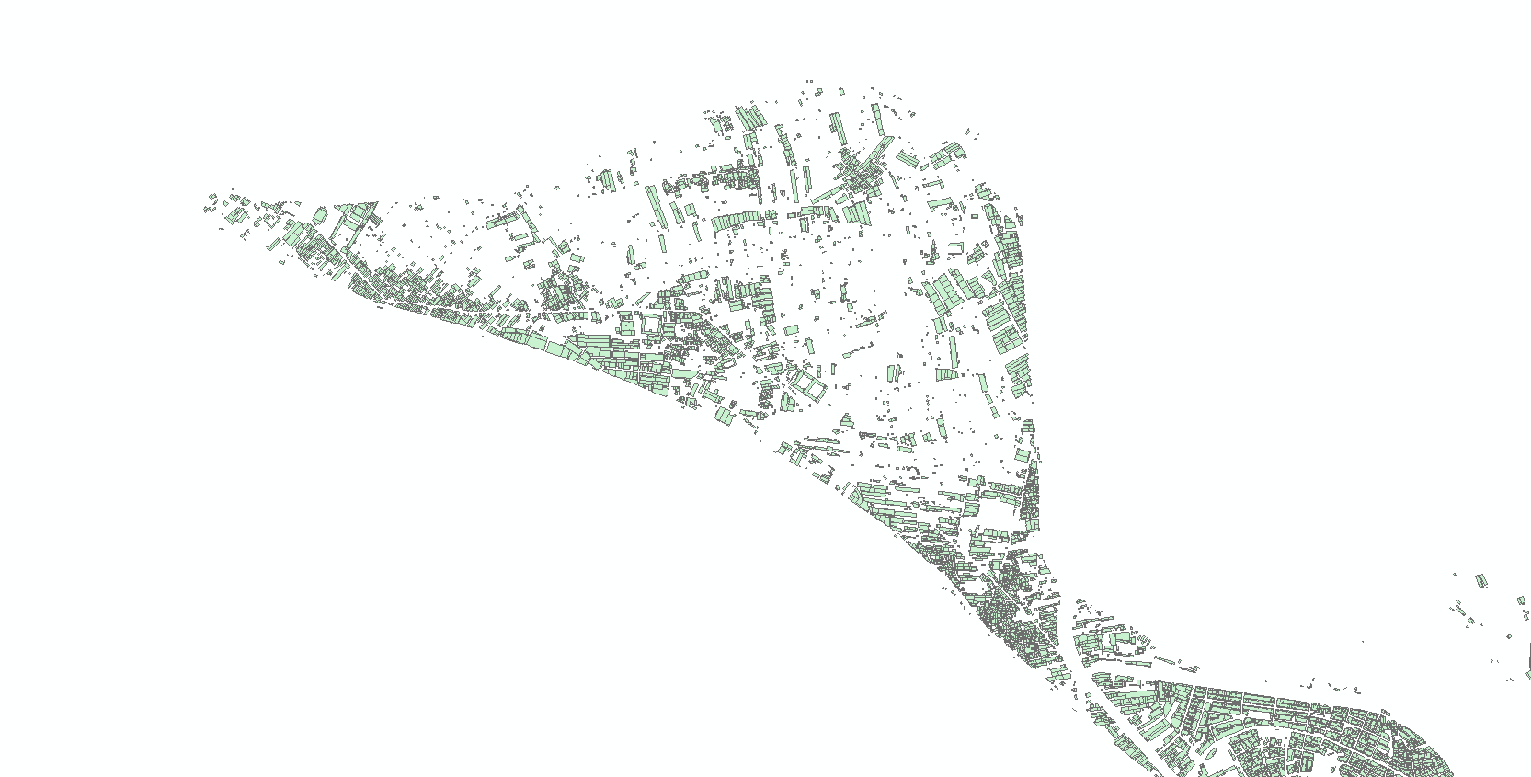

圖3. 社子島建物SHP圖層

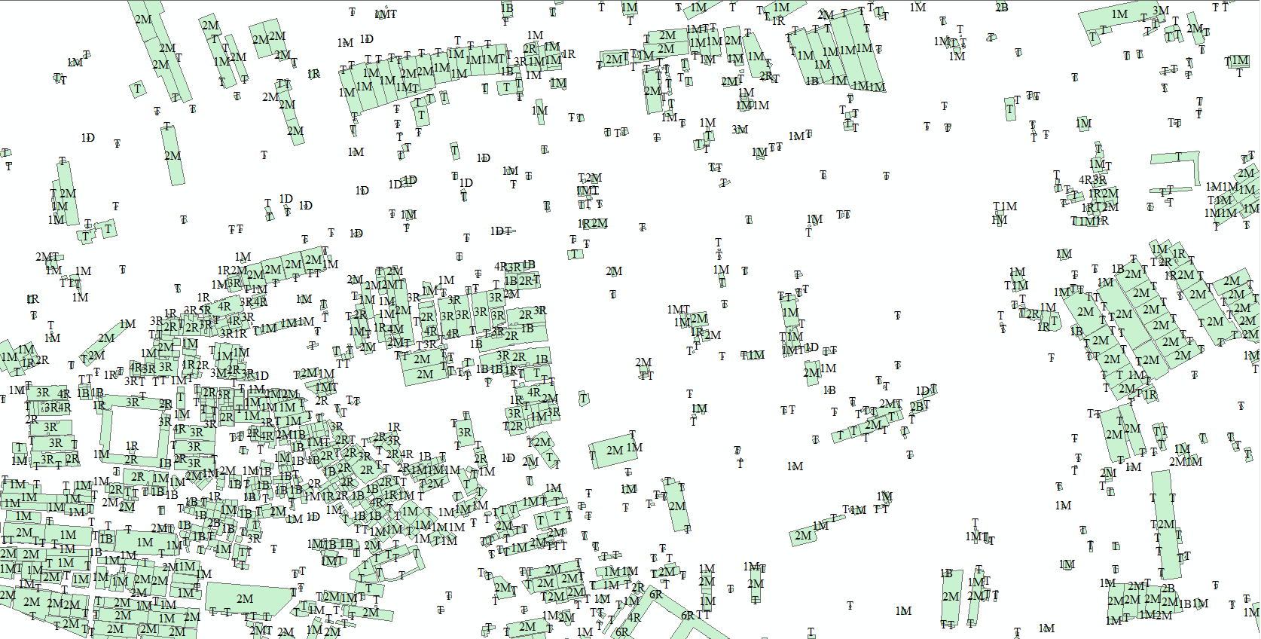

圖4. 社子島建物SHP圖層放大圖